Réfection à l’école des Sacrés-Cœurs de Boissy-Saint Léger de la salle de sieste des petites sections de maternelle

Août 2018
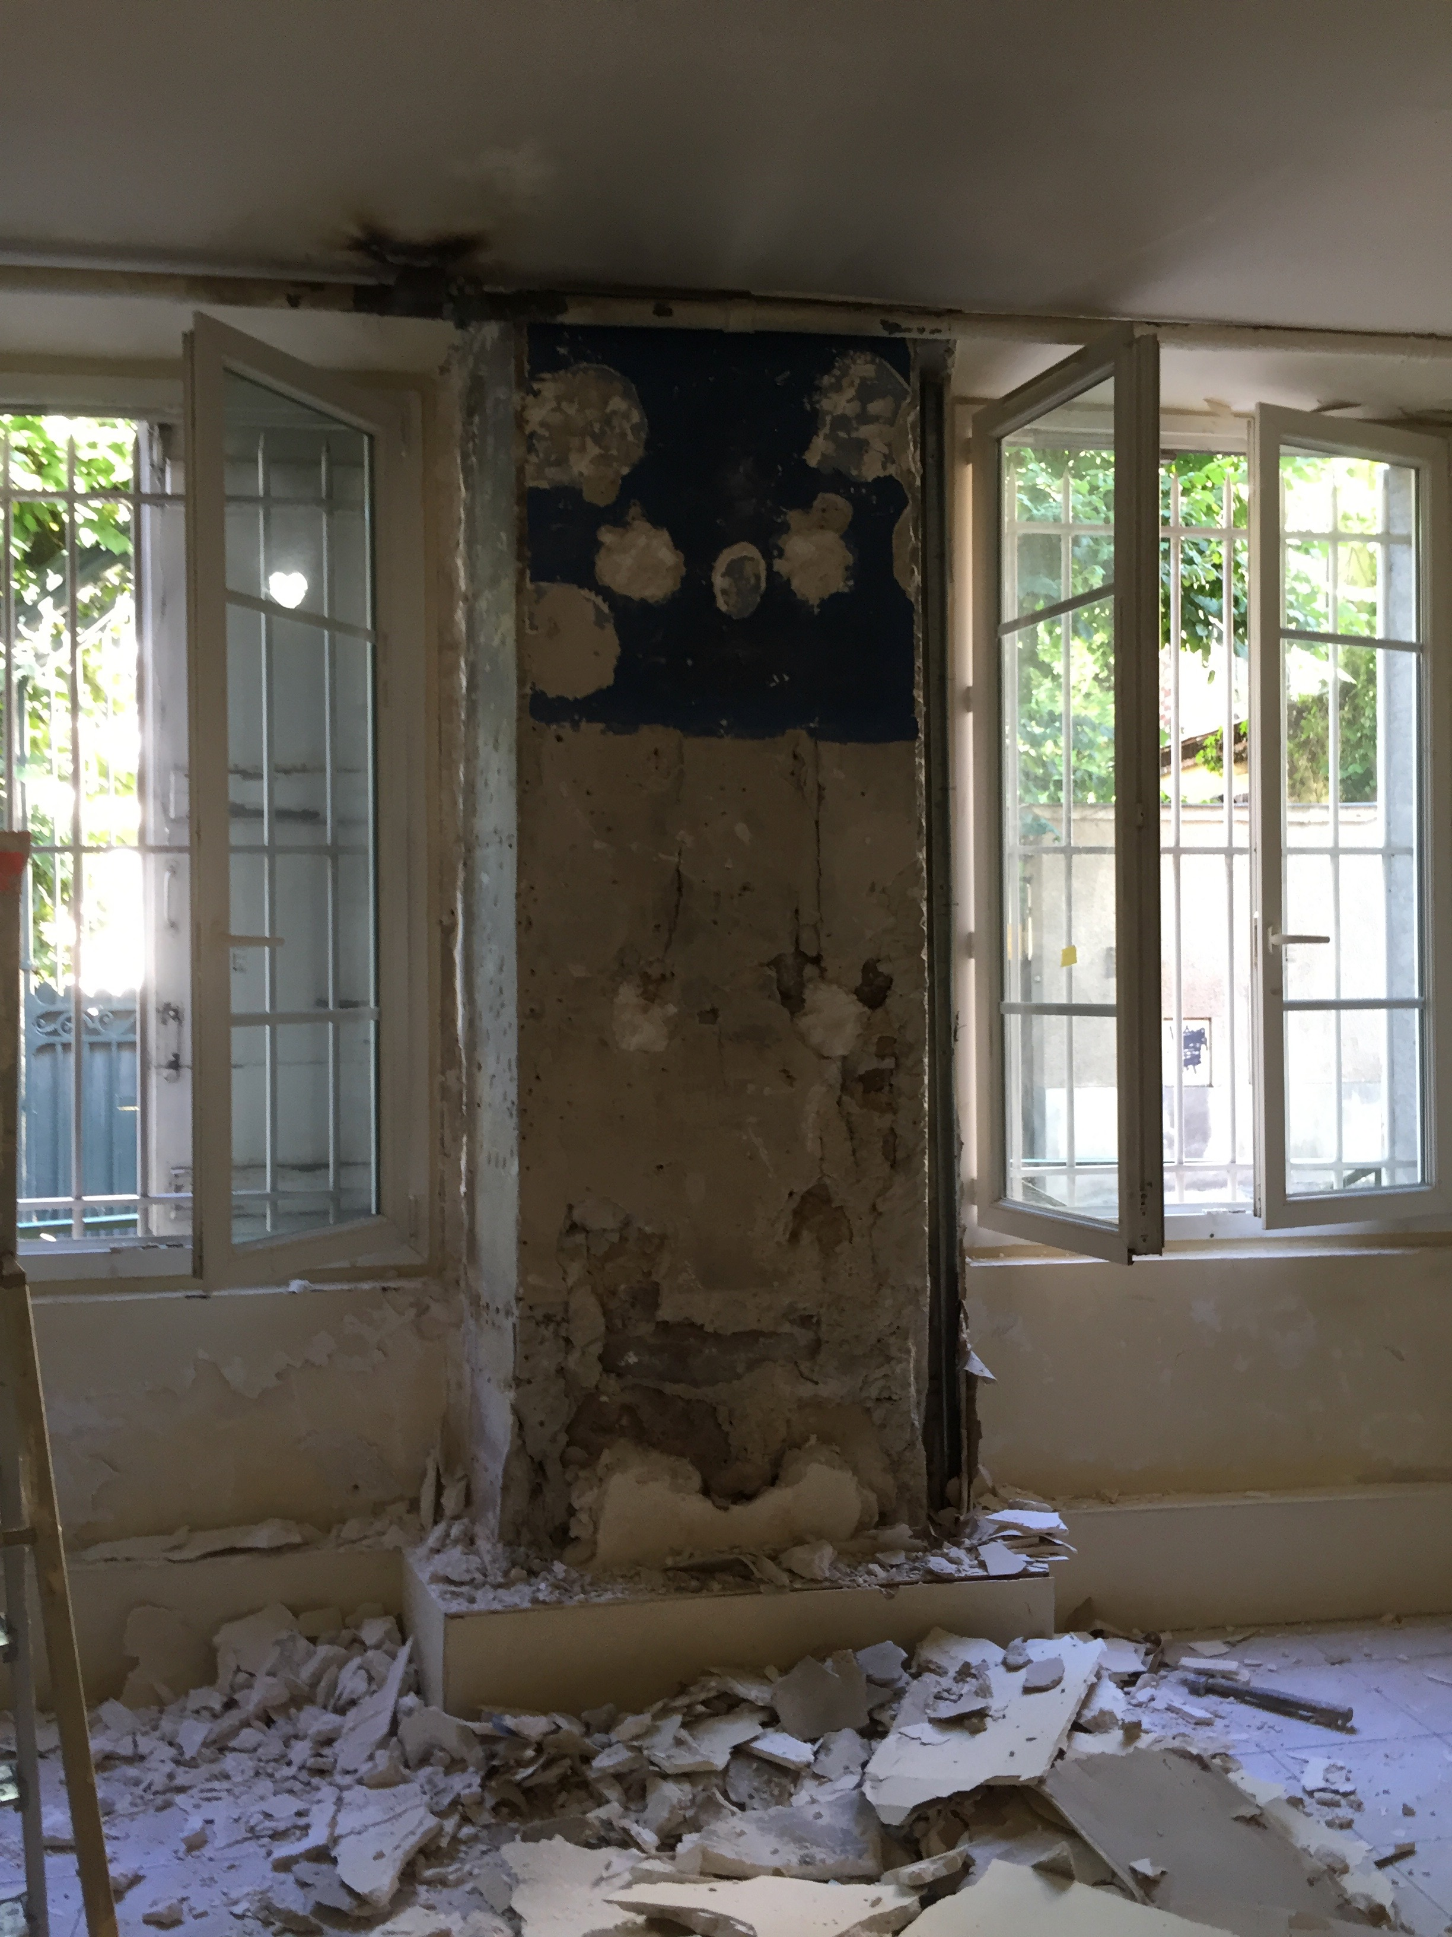
Coffrage entre les deux fenêtres démoli et traité contre l’humidité.

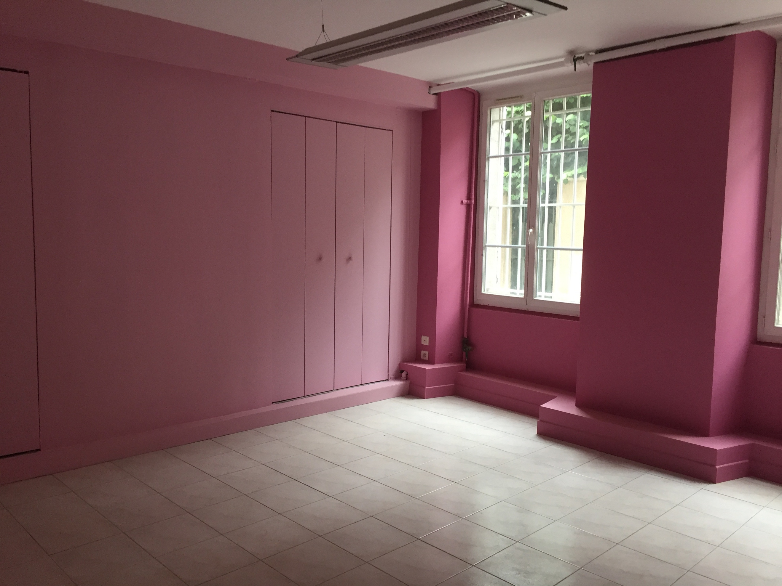

C’est beaucoup plus joli ainsi !

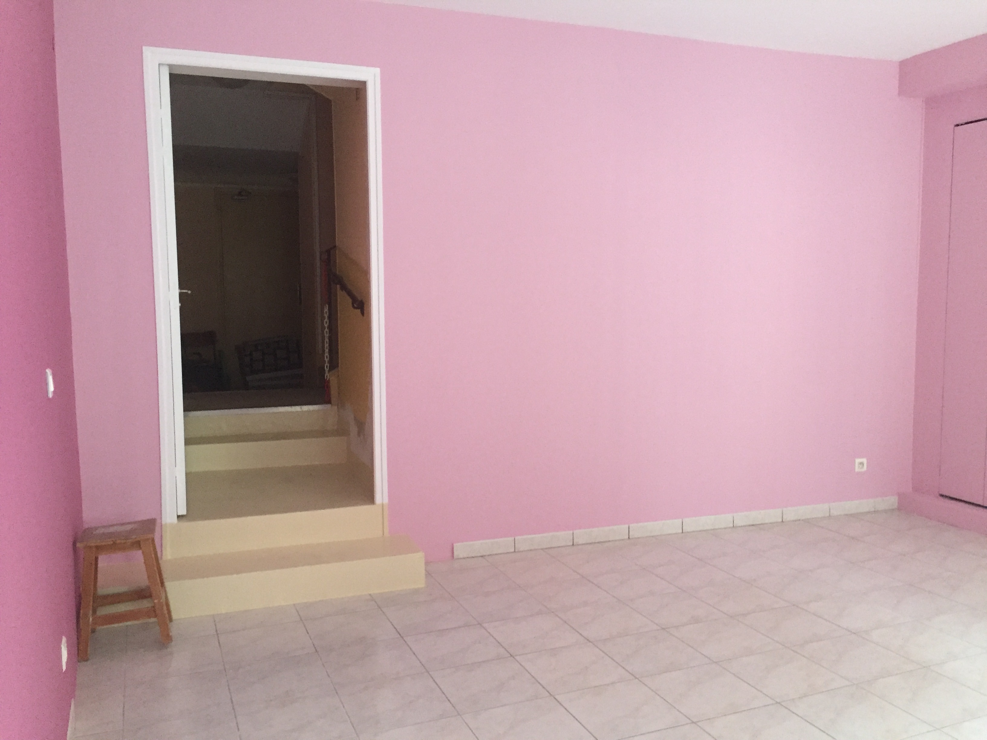
Salle de sieste des PS

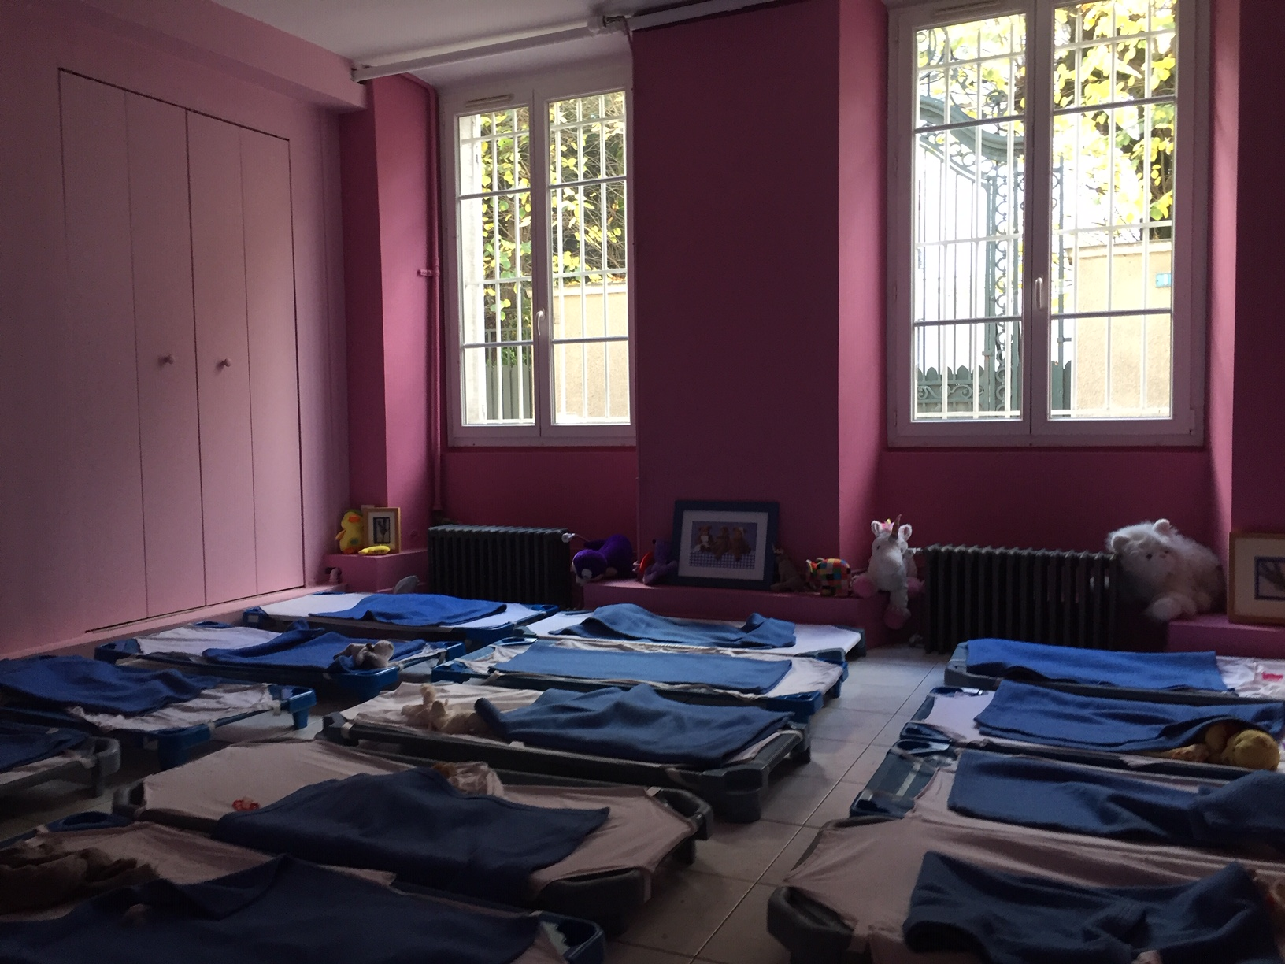
Installation de 2 radiateurs en fonte, et remise en place des lits des enfants.

